Мәктәписеме
Апаз урта гомуми белем бирү мәктәбе
1. Чараныңисеме
Тәрбия сәгате “Газиз туган телем”
2.Чараныңдәрәҗәсе (мәктәп, районкүләм, республика)
Мәктәп
3. Уткәрүвакыты
28.01.2021
4. Катнашучылар саны
11
5. Чараныңкыскачаэчтәлеге
Татарстанда 2021 нче ел Туган телләр һәм халыклар бердәмлеге елы дип игълан ителде. Шул уңайдан 1-4 нче сыйныфлар белән тәрбия дәресләре үтте. Укучылар логотип, план белән танышып уздылар. Туган телгә һәм халыклар бердәмлегенә багышланган төрле-төрле сорауларга җавап таптылар.
6. Сайтта, соц. челтәрләрдә чараны чагылдырган сылтама
https://edu.tatar.ru/arsk/page251682.htm/read-news/2528524
7. СМИ
Место для ввода текста.
8. СМИ
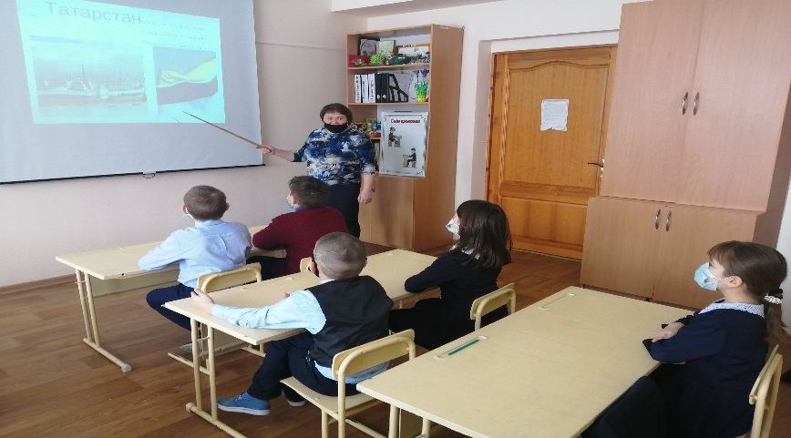

Мәктәписеме
Апаз урта гомуми белем бирү мәктәбе
1. Чараныңисеме
Класс сәгате “Татар халкының милли киемнәре”
2.Чараныңдәрәҗәсе (мәктәп, районкүләм, республика)
Мәктәп
3. Уткәрүвакыты
27.01.2021
4. Катнашучылар саны
5
5. Чараныңкыскачаэчтәлеге
Туган телләр һәм халыклар бердәмлеге елы уңаеннан 3нче сыйныфлар белән татар халкының милли киемнәре белән таныштылар.
6. Сайтта, соц. челтәрләрдә чараны чагылдырган сылтама
https://edu.tatar.ru/arsk/page251682.htm/read-news/252 8539
7. СМИ
Инстаграм, мәктәп сайты
8. СМИ
